Инструкция по эксплуатации

Сварочный аппарат «Кентавр»

Сварочный аппарат «Кентавр» поставляется в комплекте со сканером.

Кнопка «Стоп»
USB
Разъем соединения кабеля

Информационный дисплей

Панель ввода данных

Кнопка «Старт»
Соединительный кабель с клемами

Кнопка включения и аварийного отключения

Информационный дисплей
Вся необходимая информация выводится на постоянно подсвечиваемый дисплей.

USB порт
Позволяет подключать считывающий карандаш или считывающий сканер. Перенос данных на компьютер.

Кнопка «Стоп»
Используется при остановке процесса сварки, также при вводе,изменении,отмены ввода данных.

Кнопка «Старт»
Используется при запуске процесса сварки, также используется при вводе данных по сварке.

Соединительный кабель с клемами
Кабель оснащен специальной розеткой для подсоединения к сварочному аппарату.
Длина составляет 3 метра, кабель может быть оснащен клемами для подсоединения с фитингом 4,0 и 4,7 мм.

Кнопка аварийного отключения
Позволяет включить аппарат (повернуть по часовой стрелке).Полностью отключает аппарат от источника питания.

Панель ввода данных
Режим – с помощью кнопки «режим» Вы можете выбрать цифровой,текстовой или символический ввод данных.
Режим ввода отражается в правом верхнем углу дисплея:
‘123’ вводятся только числовые значения.
‘AБВГ’ вводятся только тестовые значения заглавными буквами.
‘aбвг’ вводятся только текстовые значения прописными буквами.
‘(*)’ ввод символов.
Ввод текста и символов доступен только после ввода оператора,номер стройплощадки и т.д.

  - Кнопки «вправо» «влево» позволяют перемещать курсор на дисплее при вводе информации.
Также используются при подтверждении акции Да/Нет.

Отмена – Кнопка «Отмена» позволяет удалить введенный текст и вернуть курсор в исходное положение.

 - Означает ввод данных как на стандартной клавиатуре.

Воод текста
При вводе текста используйте клавишу с обозначениями букв (при режиме ввода текста). Например: при нажатии три раза на кнопку с цифрой «2» на дисплее будет отображаться буква «В».
Аналогичным способом при нажатии кнопки «8» два раза на дисплее будет отображаться буква «Щ».
Для ввода и правки текста используйте курсор.
Помните!
При нажатии кнопки «Отмена» текст будет полностью удален.

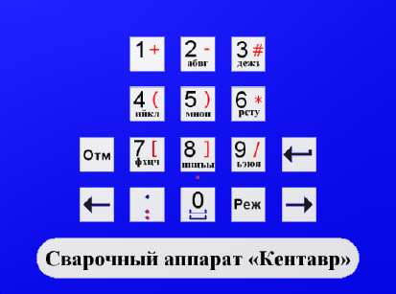

Содержание.

Общее описание 3/4
Содержание 5
Технические характеристики....................6
Ввод данных ручным способом 9
Начало работы 10
Процесс сварки 12
Ошибки 13
Перенос данных (USB устройство) 14
Условия гарантии 19

☺
Полезная информация.

!

Важно.

Технические характеристики

Режим работы: Ввод данных при помощи считывающего карандаша или ручным способом.

Объем памяти: 702 сварки

Перенос данных: USB.

Язык: Русский
Напряжение: 220 V ac (184 to 276)

Частота: 50 Hz (40 to 70)
(± 20%)
Выходное напряжение: 8 to 48 V

Сила тока: 1 A to 60 A

Мощность: 2,3 Квт
Диапазон сварив.фит: d 25 – d 1400
Input power: 100 VA to 3300 VA

Input current: 1 A to 30 A with 110v input
1 A to 14 A with 230v input
Температура: -20°C to +45°C

Вес: 21 kг

Размеры: 38,5 x 27,5 x 21.5cm

Уровень защиты: IP65

Класс защиты: 1

Важно!

В данном руководстве изложена информация о сварочном аппарате с автоматическим вводом данных сварки при помощи сканера.

Это руководство является частью продукта, к которому она относится. И должно способствовать долговременной работе оборудования.

Взрывоопасно! Данное оборудование не должно использоваться в газообразной атмосфере.

Осторожно.
Не открывать. Риск удара током.

Осторожно.
Для исключения повреждений оборудования не отсоединять питающий провод, а также провод соединения фитинга до окончания процесса сварки.

Осторожно.
Аппарат должен быть заземлен.

222Работа с генератором22.
☺

Принцип работы сварочного аппарата заключается в подаче стабильного напряжения через трансформатор в течение определенного времени к фитингу.

Правильная работа генератора обеспечивает бесперебоную подачу тока к сварочному аппарату. Внимательно относитесь к выбору генератора по мощности.

! Не включайте генератор с подключенным сварочным аппаратом к генератору.
!Перед подключением к аппарату позвольте генератору стабилизировать напряжение.
!Не останавливайте генератор с подключенным к нему аппаратом.

Ввод данных ручным способом.

При неисправности считывающего карандаша или сканера, ввод данных, необходимых для сварки можно осуществлять ручным способом.
Для этого наведите курсором на «ручной ввод» и нажмите «Ввод» (старт).
Далее,основываясь на данные фитинга,введите необходимые параметры при помощи буквенно-цифрового дисплея.

На рис.1 указано,напряжение фитинга – 40Вт,время сварки 315 сек..
На рис.2 указан штрих-код муфты большого диаметра, где время указано в минутах (по порядку цифра 19 - ‘8’,что означает время сварки указано в минутах), соответственно время сварки 20 минут (цифра 20 и 21), итак время вводимое для сварки в данном случае составляет 20 x 60 = 1200 секунд.

Важно: ввод параметров сварки ручным способом используется только при отсутствии или неисправности сканера или счтывающего карандаша,т.к. в данном случае автоматически не учитывается температурная компенсация,которая подсчитывается при колебании температуры +;-,точка отчета является 20С.

Начало работы.

Подключите аппарат к сети со стабильным напряжением или к генератору мощностью не менее 3 Квт.

С правой стороны аппарата Вы увидите красную кнопку (Кнопка аварийного отключения), поверните ее по часовой стрелке – аппарат будет включен

Далее на дисплее появится информация о программном обеспечении, коде,серийном номере и дате сервисного обслуживания.

При истечении срока сервисного обслуживания,просим Вас направить аппарат в авторизованный центр представительства для аттестации оборудования.
Далее будет указана информация о владельце.

Ввод данных.
Используйте панель ввода данных для внесения изменений. Используйте кнопку «Старт» или значок  для принятия изменений и перехода к следующему шагу. Используйте кнопку «Стоп» для отмены изменений и возврата к предыдущему действию.

Ввод информации.

В дополнение к информации, полученной при считывании штрих-кода, в память аппарата можно ввести дополнительную информацию.
Ввод данных может происходить как при считывании специальной карты (например. «Карта сварщика»), так и при ручном вводе данных.
Наряду с данными сварщика можно вводить дополнительную информацию: номер стройплощадки, комментарии.

При вводе информации не с «Карты сварщика»;
В случаях отключения, минимум и полный ввод.
Зайдите в меню «Установки». Выберите подпункт «Прочее», введите пароль «0000», выберите подпункт «Запись данных».
Если Вам необходимо выключить запись данных в протокол,выберите курсором «Выключить» и нажмите «Старт». После этого выключите аппарат, опция будет доступна после включения.
Если Вам необходим минимум, в подпункте «Запись данных» выберите «Короткое введение». Опция будет доступна также после включения.
Если Вам необходим «Полный ввод» (ISO….), при данной функции можно вводить «Оператор, место нахождения,ссылка…». Также в подпункте «Запись данных» выберите «ISO….». Опция также будет доступна после включения аппарата.

На дисплее появится запрос об имени оператора. Введите имя оператора,используя клавиатуру и нажмите «Старт». (макс. 16 символов.)
Только в полной версии.
На дисплее появится запрос о вводе места раположения. (макс.16 символов).

Появится запрос труба зачищена и закреплена. Используйте клавиатуру для выбора необходимого значения Yes или No.Далее нажмите «Старт»

На дисплее появится запрос о выборе действия. Используйте курсор  или  ,выбирая ‘Штрих-код, ‘Ручной ввод’ and ‘Установки’. Нажмите «Старт» после выбора дейсмтвия.

Действие «Установки» необходимо для изменений параметров ввода информации,а также информации о владельце.
Данная информация доступна только после вода пароля. Пароль предоставляется клиенту при получении аппарата после его предпродажной подготовке в авторизованном сервисном центре представительства.

Процесс сварки.

При подсоединении клем к фитингу,аппарат проводит автоматически проверку сопротивления и отображает его на экране дисплея.

После этого считайте штрих-код при помощи сканера. Аппарат автоматически определяет Производителя,диаметр,время сварки (в сек.) и время охлаждения (в сек.)

Также будет считана информация о температурной компенсации,если температура окружающей среды будет менее или более 20 С.

После того,как аппарат считает параметры, нажмите кнопку «Старт» для запуска процесса сварки.

Общее время сварки и оставшееся время сварки будет отображаться на дисплее. На протяжении сварочного процесса на дисплее будет указано входное напряжение,сопротивление,а также выходное напряжение.

При возникновении внештатной ситуации,аппарат остановит сарочный процесс и на дисплее будет отображен номер ошибки.

После завершения процесса сварки на дисплее будет отображено время охлаждения. Данное время соответствует времени охлаждения фитинга. Нажмите «Старт» для остановки отображения.

Отсоедините провод.

Ошибки.

E00 Сварка прошла хорошо.

E01 Входящее напряжение низкое.
Входящее напряжение ниже на 20 % от минимального. Проверьте напряжение.

E02 Высокое входящее напряжение.
Входящее напряжение выше на 20% максимального. Проверьте входящее напряжение.

E03 Низкая частота.
Частота менее чем 40 Hz.

E04 Высокая частота.
Частота более чем 70 Hz.

E05 Низкое выходное напряжение.
Выходное напряжение более чем 1½% ниже номинального..

E06 Высокое выходное напряжение.
Выходное напряжение более чем 1½% выше номинального.

E07 Чрезмерное выходное напряжение.
Выходное напряжение на 6% выше номинального. Возможны неисправности в сварочном блоке.

E08 Нет соединения с фитингом.
Проверьте соединение с фитингом.

E09 Низкий выходной ток.
Выходной ток ниже чем 2 amps. Проверьте фитинг и подсоединение к нему.

E10 Температура аппарата высокая.
Температура аппарата слишком высокая,отсоедините аппарат и дайте ему остыть.

E11 Остановка оператором.
Оператор остановил процесс сварки, нажав кнопку «Стоп».

E12 Внутренняя ошибка – Залипание кнопки.

E14 Внутренняя ошибка – Необходимо сервисное обслуживание.

E15 Внутрення температура аппарата высокая.
Отсоедините аппарат для его дальнейшего остывания.

E16 Ошибка реле.

E17 Ошибка напряжения.
Выходное напряжение резко увеличилось.Проверьте фитинг.

E18 USB память заполнена.

E127 Потеря напряжния.
Напряжение было потеряно в процессе сварки.
Перенос данных на флеш-карту USB.

Вставьте флешкарту в USB устройство аппарата.При определении флеш-карты,аппарат запросит подтверждение переносить данные или нет. Нажмите «Старт»,данные будут перенесены на флеш-карту, появится вопрос «удалить данные в аппарате» «да» или «нет».

Информация о сварке переносится на компьютер при помощи флеш-карты,подсоединяемой через USB-порт.
Информация записывается в CalderSafe файл (Cx…).В комплекте поставляется программное обеспечение для работы с данным форматом файлов.

Скачайте с аппарата протокол на флеш-диск, подсоедините флеш -диск к компьютеру.На флеш-диске находится папка «Decoder 120 Setup», откройте ее, далее кликните два раза на иконку «Компьютер», появится окно,кликните «OK», далее кликните на иконку «компьютера», далее кликните «Continue». Программа установлена. Для работы с протоколами, открывайте файл «Программа» в папке «Decoder 120 Setup». Кликаете 2 раза на иконку флеш-диска в левом верхнем углу и выбираете флеш-диск,подключенный к компьютеру, далее выбираете протокол (файл cvt формата). Для печати протокола кликните на иконку «Принтер» в верху экрана.
Важно!
При открытии один раз протокола,протокол сохраняется автоматически в программе. При необходимости его открыть снова, откройте файл «Программа», кликните на иконку «Файл» в левом верхнем углу и выберите Ваш протокол. Вы можете менять название протокола, главное,чтобы окончание оставалось CVT, например «Объект 1.cvt», «Объект 2.cvt»…

Форматирование USB флеш-карты

Важно! Если Вы используете флеш-карту не в комплекте с аппаратом,ее необходимо отформатировать.Перед форматированием сохраните всю информацию на компьютер,потому как после форматирования информация,хранящаяся на флеш-карте будет удалена.

Вставьте флеш-карту.
Кликните «Мой компьютер», правой кнопкой мыши кликните на «флеш-карту»
Ниже приведен рисунок,как это выглядит.

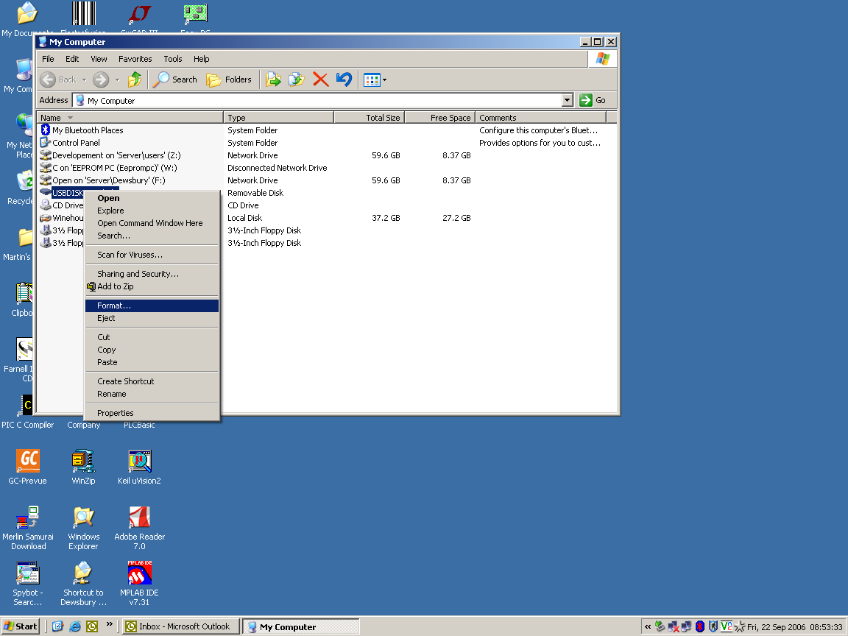

19

Нажмите «Форматировать»
При открытии дополнительного окна,выберите во втором подокне «Файловой системы» и поставьте «FAT». Далее нажмите «Начать».

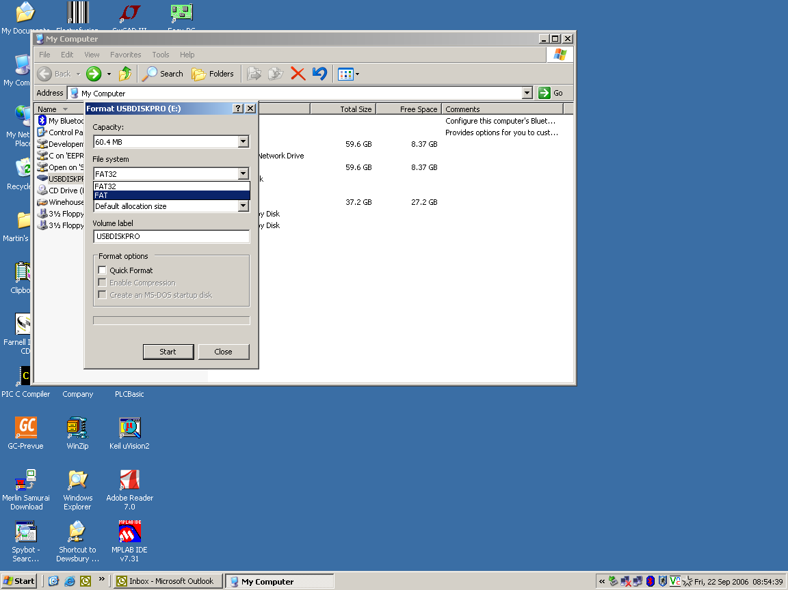

Появится предупреждение – о удалении всей информации с флеш-карты после процесса форматирования. Нажмте «Ок»,процесс форматирования будет запущен.

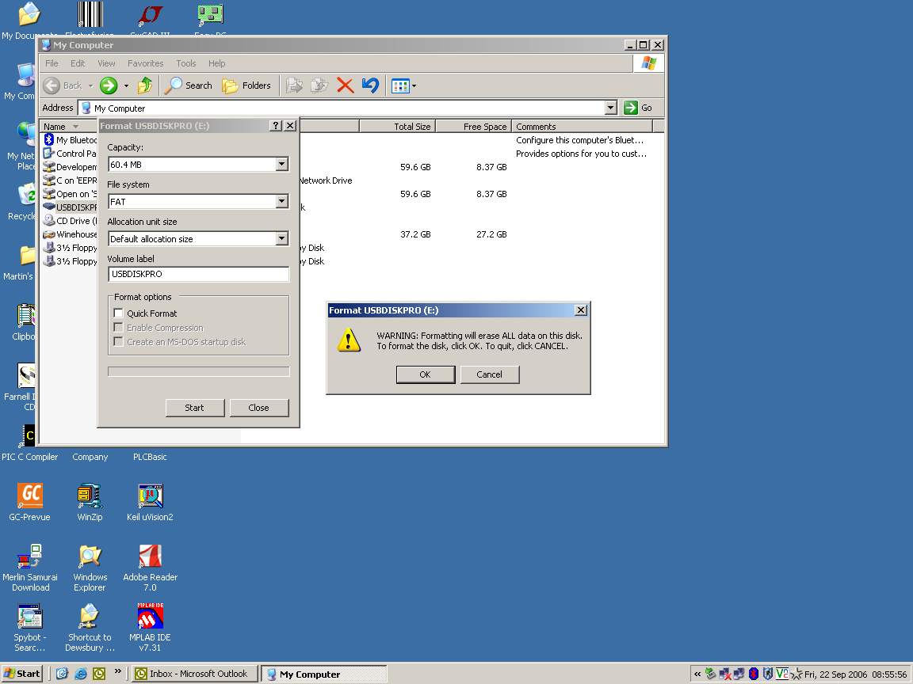

После завершения процесса форматирования, флеш-карта может быть использована для переноса данных со сварочного аппарата.Также Вы можете перенести данные с компьютера на флеш-карту,которые Вы сохранили перед процедурой форматирования.

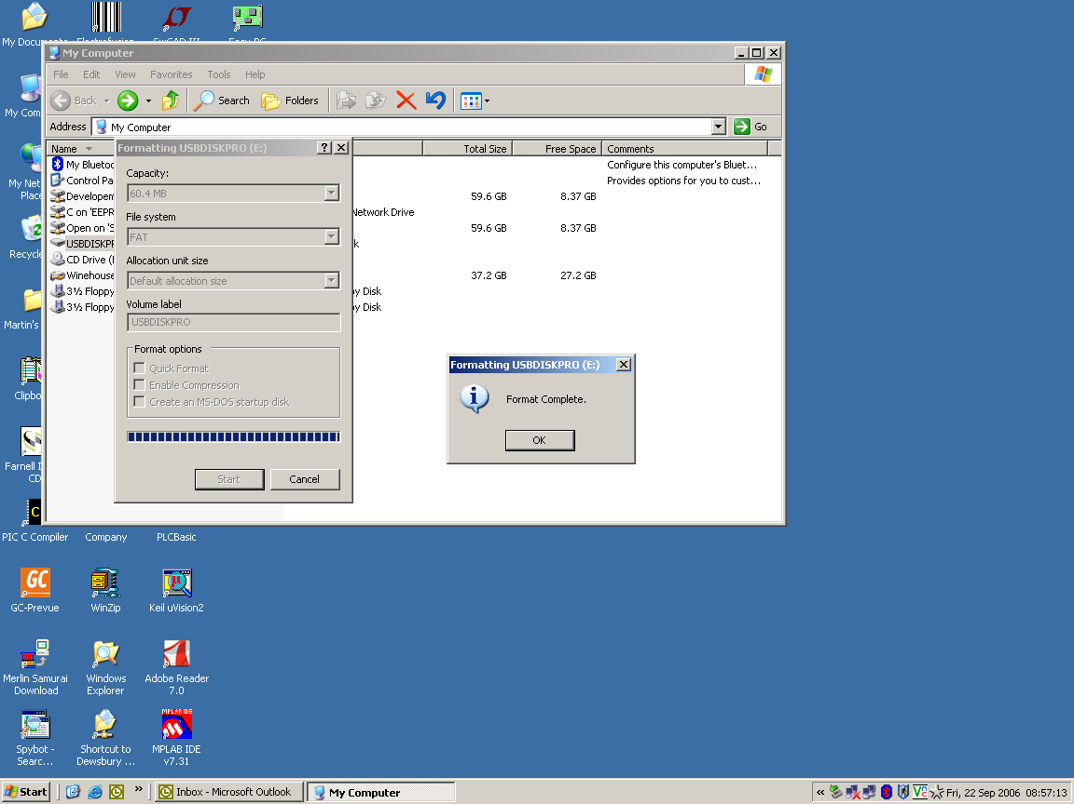

Информация о Гарантии.
Гарантия на сварочный аппарат «Кентавр» составляет 12 месяцев.

Гарантия распространяется в случаях правильного использования оборудования и соблюдения всех инструкций:
Гарантия не распространяется при:
Ненадлежащем обслуживании;
Физических повреждениях;
Несанкционированном изменении или любом неправильном использовании оборудования;
Нарушении инструкции по эксплуатации;

Компания Caldervale Technology Ltd не дает никаких других гарантий любого рода, будь то явных или подразумеваемых, в отношении ее продукции.
Пожалуйста заполните нижеприведенную форму, которая является свидетельством Вашего приобретения в случае возникновения гарантийного случая
Дата приобретения

Покупатель

Продавец

Номер

По всем вопросам просим Вас обращаться:
Официальное представительство Caldervale Technology Ltd в России

ООО «Палеко»
(495) 728-81-24
www.paleco.ru
